18方移动压缩垃圾站（压缩垃圾箱）

### 全方位高清图展示

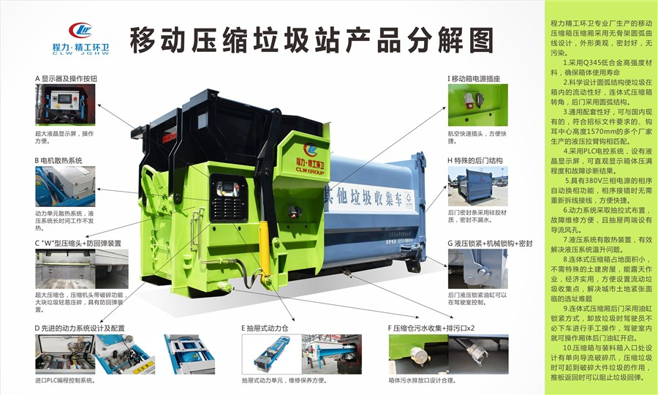

**移动式垃圾压缩站用途及产品特点：可加我微信了解更多信息**！

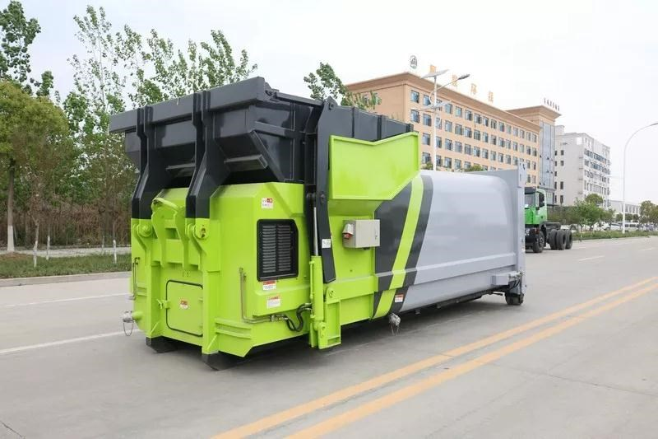

18方移动压缩垃圾站多角度图片

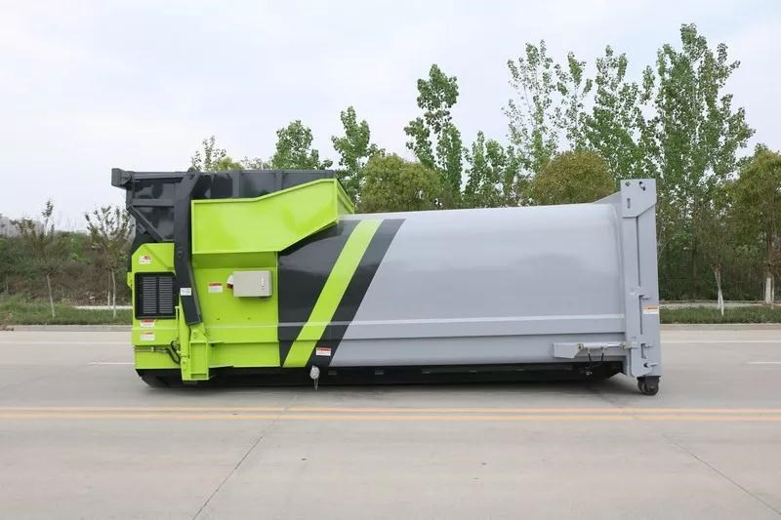

  18方移动压缩垃圾站多角度图片

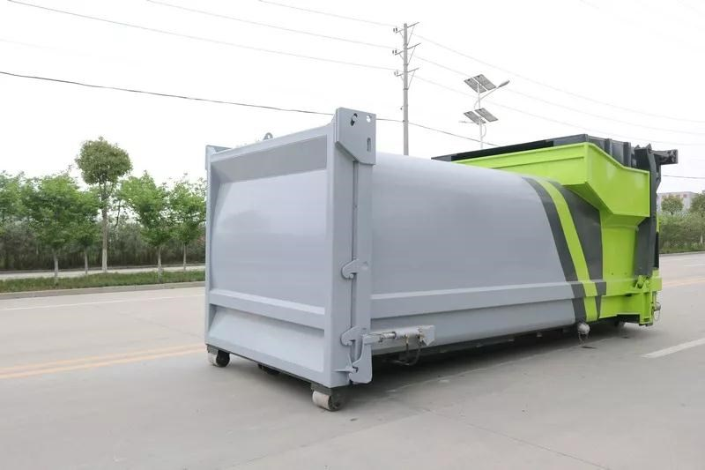

18方移动压缩垃圾站多角度图片

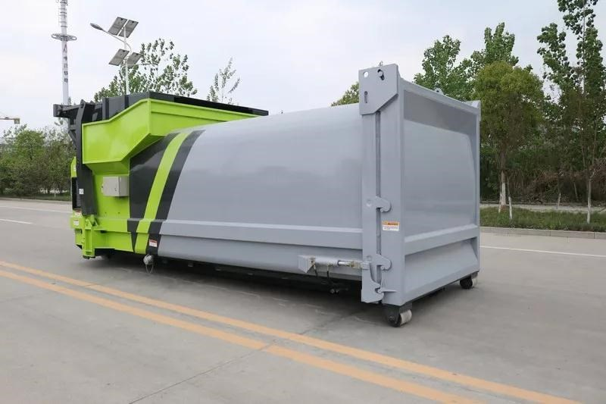

CLW-JGLT生活垃圾压缩机整机结构由压缩腔、压缩头、料斗举升装置及连体式料斗、压缩垃圾存储部分、后门及密封系统、液压系统、控制系统组成。

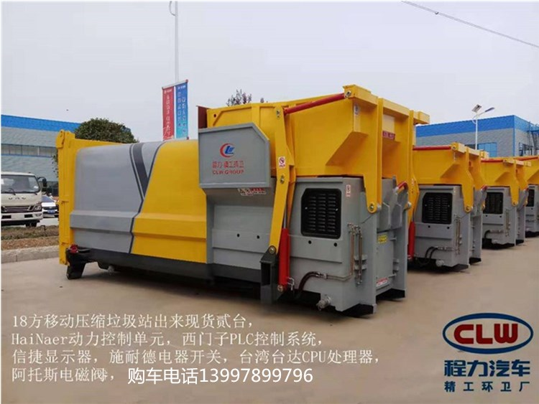

**1.1 压缩腔和压缩头**

**CLW-JGLT的压缩头、压缩腔及垃圾存储箱等关键部位均使用高强度、耐磨、耐腐蚀钢板制造，使整个设备的综合使用寿命得到了极大提高，**

**并且在各个旋转铰接部位全部采用自润滑轴承或关节轴承，极大提高了转动部位的寿命。**

压缩头由耐腐蚀高强度合金钢板焊接而成，采用无导轨设计。四周间隙小，可有效防止垃圾滞留在机体内。压缩腔内设置固定抓钩，

可防止压挤进去的垃圾回弹；压缩推板采用双曲线外形设计，可使压缩比达到最大。投料口大，投装垃圾更方便。压缩头的所有部件均进行了严格的防腐、防锈、耐磨处理。

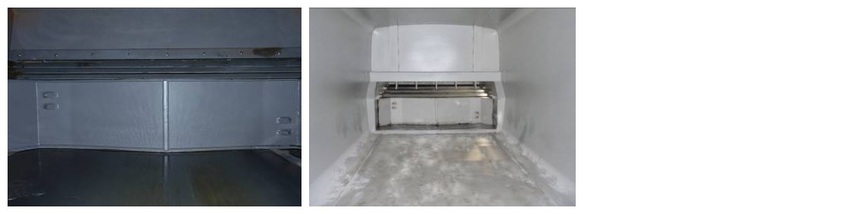

                 无导轨、双曲线外形设计的压缩头                                                        带有破碎与防回弹功能的固定抓钩与压缩头配合使用

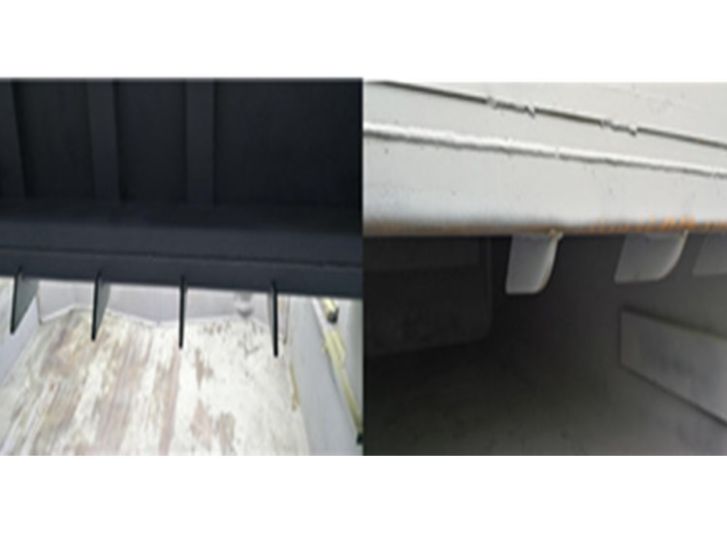

破碎防回弹装置

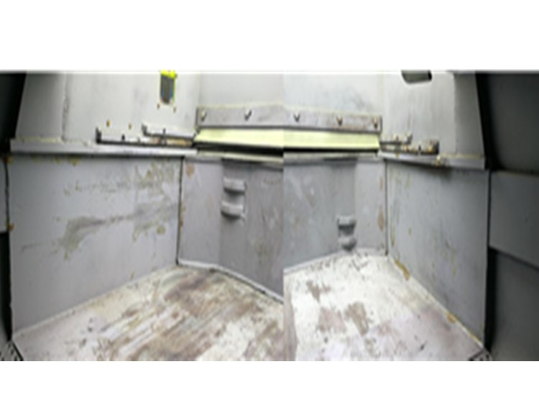

**1.2料斗及举升机构**

  CLW-JGLT料斗及举升装置，是通过举升机构将特制的料斗与箱体连为一体的系统总成。需要装入垃圾时将料斗放下，倒入垃圾，

然后通过举升机构将料斗举起，把垃圾倒入压缩腔。运输时料斗直接盖在压缩腔上方，与箱体一起转运。这种结构使用方便，

用户的使用现场只需要有380V外接电源即可开始使用，充分提高了设备的转场使用效率。该设备的料斗举升机构是在充分研究了法国、

荷兰以及国内典型产品的基础上，吸取各家之长，独立设计开发的，拥有完全的自主知识产权，具有重量轻，强度高，举升灵活、可靠，

耐久性好的突出特点。而我们配备的料斗不论用户是使用板车、电动车还是小型自卸车和拖拉机，均能进行配套使用。 连体结构的举升系统

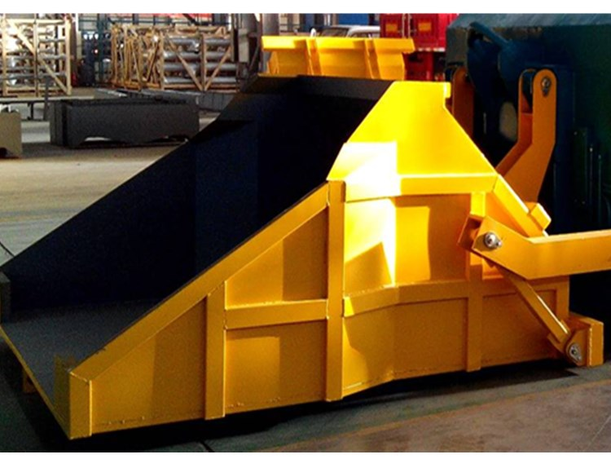

料斗及举升机构

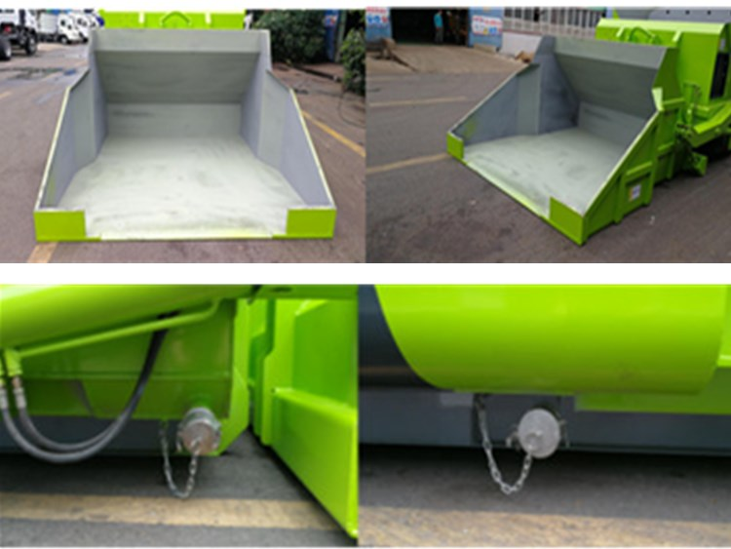

压缩腔两侧的污水排放装置

**1.4 后门总成及锁紧、密封系统**

 后门总成采用整板制作，造型圆滑美观。后门锁紧采用液压油缸锁紧机构，从拉臂车取动力，自动操作，操作简单可靠，并且后门开启角度达100度，

使垃圾倾倒更彻底干净。整体式双唇结构密封胶条，具有优异的密封性能，能有效防止污水的渗漏和气味的散发，

即便在无法排污的情况下也能保证设备在压缩及转运过程中不会出现污水泄露的现象。

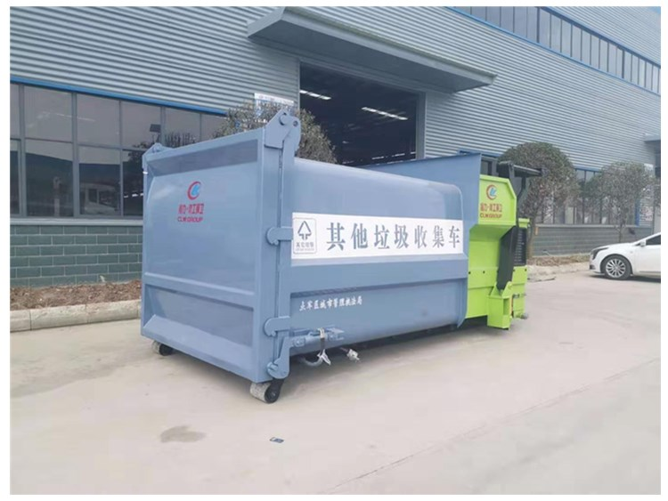

整板后门总成

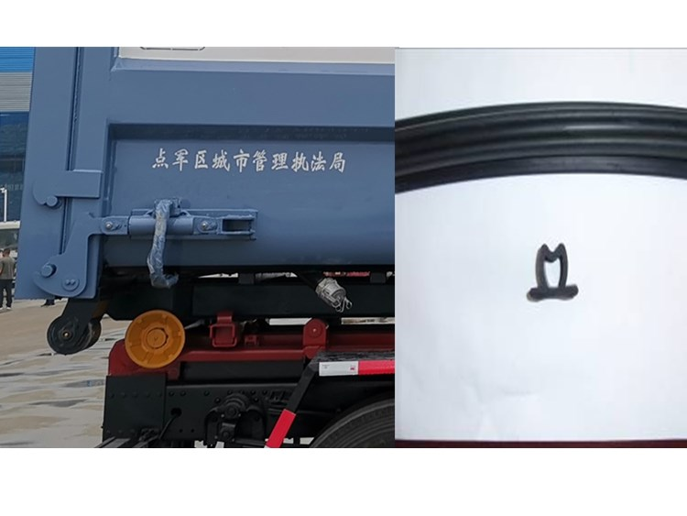

                          与主车配套的后门液压油缸锁紧机构                                 双峰结构密封胶条

**1.5 液压系统**

液压系统主要部件选用全球各大知名品牌的产品，均为原装进口件，保证液压系统的可靠性。

      该设备具备欧洲同步领先技术，所以对噪声的控制更加的严格，对主要的噪音来源都进行了降噪措施，比如在结构件的接触部位均加装了缓冲装置；

      液压系统采用抽屉式安装，外形美观，节约空间，同时便于液压系统检修。

      设备只需要一台5.5KW电机即可实现全部的工作动作，平均每处理1吨垃圾耗电量仅为0.7度左右，能源消耗十分有限

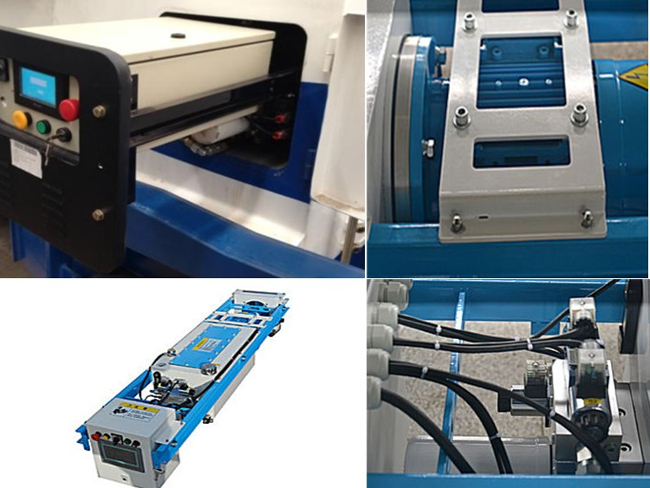

                                                                    液压系统与电机图片

**1.6电气控制系统**

电器控制系统采用微处理器（PLC）系统，即可实现自动记忆程序控制的连续自动操作，又可使用手工点动操作。各机构运转通过预设程序相互关联、

互锁，有效确保设备运行的安全性。电气系统配有15KAV的稳压电源，并且接地保护。系统具有垃圾装载量显示和满载预警及指示功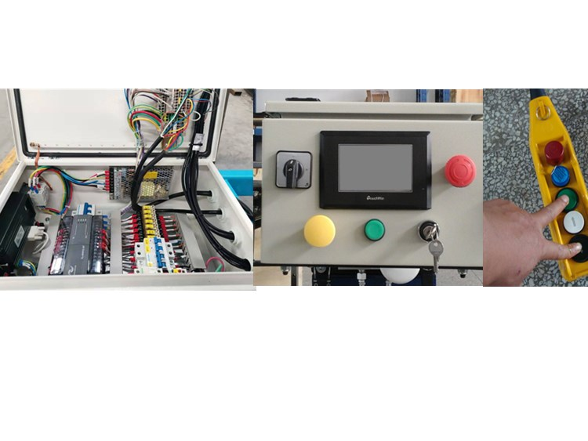

系统自带故障诊断系统，自诊断包括油温高温警报，相位错误警报，马达过载报警和机械卡死故障报警。

所有的指示信息、预警、报警以及厢体内垃圾压缩的填充情况均可在控制面板上液晶显示器里清晰显示。

系统具有良好的安全防护性能，配置了紧急停止控制器和紧急回推控制器，保证设备在使用时一旦出现问题可以立即停机；并使压缩头不论在任何工位均可退回至初始工作位

整个系统电器元件均采用带有防水功能的器件，同时在安装过程中使用防护罩和密封胶条进行密封防护。

外接电源接口采用进口带相位转换功能的元件，可以根据使用现场情况快速调节相序，确保设备在任何情况下均可正常使用。

**带有急停、强退装置的控制面板和遥控**

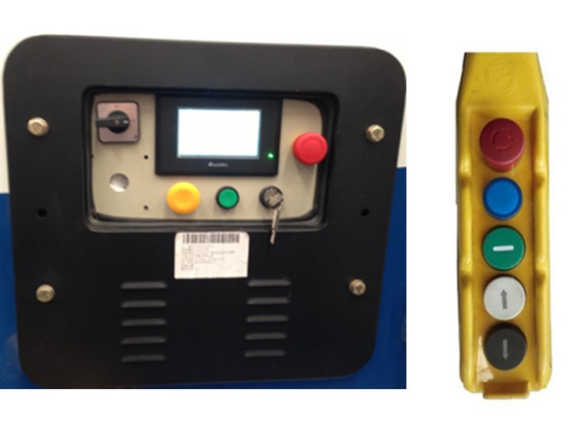

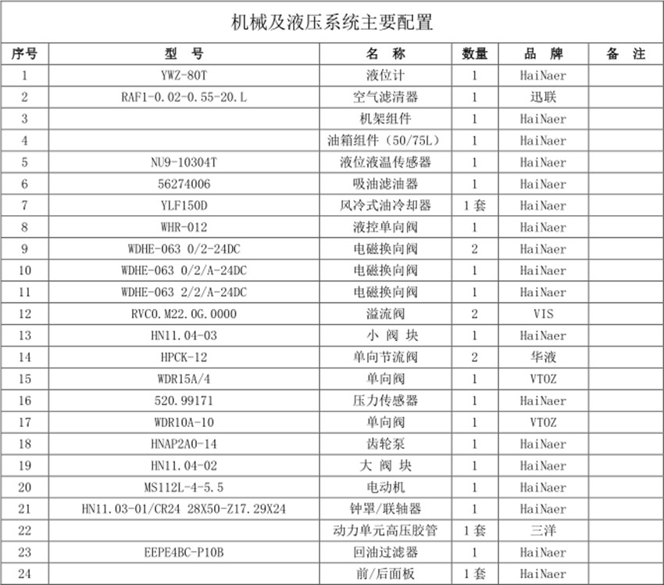

                                                                            系统液压配置表格

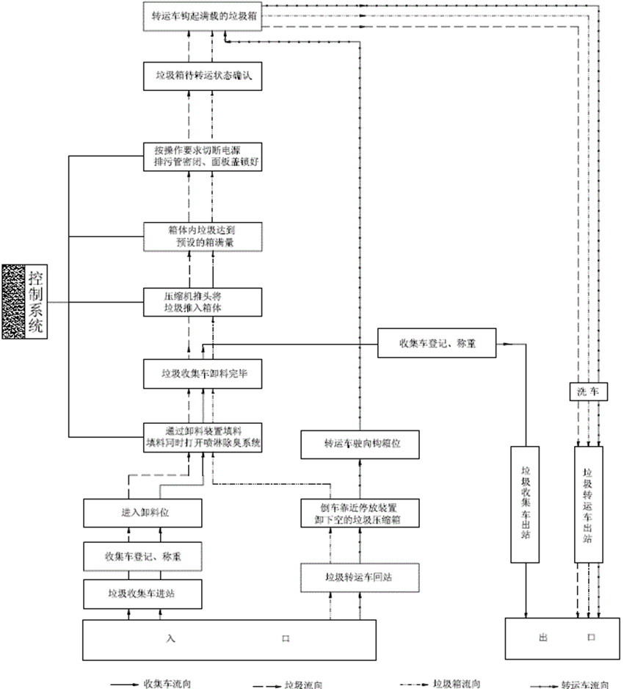

移动压缩站工艺流程图

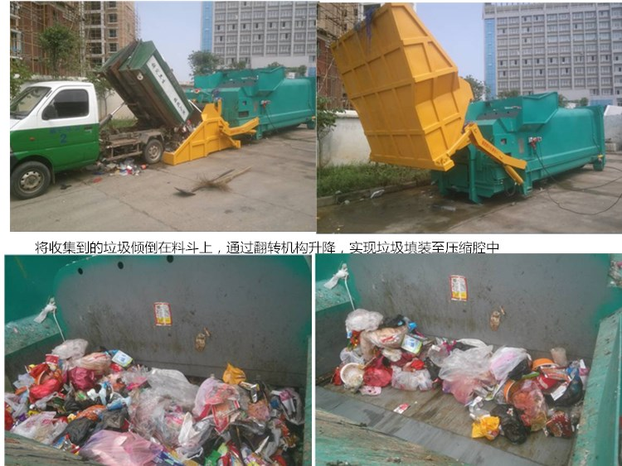

推铲油缸往复运动驱动推铲推出、缩回，来实现垃圾的压缩功能

**垃圾压缩设备技术参数**

**18方移动压缩垃圾站（垃圾箱）**：

|  |  |  |  |
| --- | --- | --- | --- |
| 箱体容积（m3） | 18 | 外形尺寸:长*宽*高（mm） | 6450×2495×2365 |
| 翻料斗容积（m3） | 2.5 | 设备投料口高度mm | 1530 |
| 底梁宽度mm | 1060 | 导向轮轮距mm | 2200 |
| 吊耳中央高度(mm) | 1570 | 液压系统额定压力（Mpa） | 21 |
| 最大压缩力（KN） | 280 | 电源 | 380V.三相.15A，防水设计 |
| 运行噪音dB | ≤65 | 控制方式 | 标配遥控操作控制器 |
| 压实密度（t/ m3） | 可达0.8 | 推头循环时间（S） | ≤42 |
| 压缩腔单次循环行程容积（m3） | 1.2 | 理论：单机处理垃圾量（m3/h） | ＞92 |
| 电机功率（Kw） | 5.5 | 卸料后门开启方式 | 快换液压接头 |
| 整机重量（kg） | 6000 | 配套车辆 | 双桥勾臂车 |

18方压缩垃圾站配套拉臂式垃圾车

